基于SSM框架的企业办公管理系统设计与实现
姚锋
（鲁东大学信息与电气工程学院）
摘 要：相比过去，如今的企业更加庞大，员工更加多，管理企业的逻辑越来越繁琐。随着计算机技术的普及，企业管理软件能很好的帮助人管理企业，很大程度上节省了企业对劳动人员的需求。如企业微信、钉钉、等办公软件的产生，方便了团队内部人员沟通；OA系统更进一步的帮助企业整理数据和处理业务逻辑。本文所介绍的企业办公管理系统就是基于计算机和网络技术、SSM三大框架。还有MySQL数据库所设计并实现的。使用了该系统，企业可以对人员和部门与岗位的信息、对人员的考勤信息、对人员的休假申请做出审批、工作的发文、人员的费用报销、部门的收支情况、公告的发布进行统一的管理。本文将介绍的企业办公管理系统使用当今最流行的编程语言——Java语言，前台界面则采用jsp页面与jQuery，以及SSM框架设计制作而成，jsp具有良好的平台兼容性和使用性，jQuery使JavaScript代码更加简洁明了，开发平台也是使用了当下使用很广泛的eclipse作为开发工具，以制作一个实用、方便的企业办公管理系统为目的进行相关开发。
关键词：企业办公管理系统；Java ；jsp；jQuery；SSM框架；MySQL
Design and Implementation of Enterprise Office Automation System Based on SSM Framework
Jiu Fung
(School of Information and Electrical Engineering, Ludong University)
Abstract: Compared with the past, the business of the enterprise is getting bigger and bigger, and the logic of the business is more and more cumbersome. With the popularization of computer technology, enterprise office automation system can help people manage enterprises very much, which greatly saves the demand of laborers. For example, the establishment of enterprise WeChat, nailing, and other office software facilitates communication within the team; the OA system further helps companies organize data and process business logic. The enterprise office management system introduced in this paper is designed and implemented based on computer and network technology, SSM framework and MySQL database. Through the office management system, enterprises can approve the information of personnel, departments and positions, attendance information of personnel, application for leave of personnel, work of issuing documents, reimbursement of personnel expenses, revenue and expenditure of departments, and announcement of announcements. Conduct unified management. This article will introduce the enterprise office management system using the most popular programming language - Java language, the front-end interface is designed with jsp page and jQuery, and SSM framework, jsp has good platform compatibility and usability, jQuery makes The JavaScript code is more concise and clear. The development platform also uses the widely used eclipse as a development tool to develop a practical and convenient enterprise office management system.
Key words: Enterprise Office Automation System; Java; jsp; jQuery; SSM framework; MySQL

引言

1.1 课题研究的背景
当今社会，企业快速发展，团队越来越庞大，管理起来越来越复杂。随着电脑硬件的平民化，越来越多的人够使用上电脑，企业办公管理系统能以针对企业的情况来管理企业团队。如钉钉、企业微信使得团队内部人员沟通更加方便，OA系统更进一步的帮助企业整理数据和管理业务。在过去为了管理团队，企业都是采用纸质记录数据的方式，这种方式不仅对数据的保密性得不到保证，对数据的查询也比较麻烦，管理效率极其低下，还浪费了很多的人力资源。基于B/S架构的企业办公管理系统能更好的满足企业的办公需求，提升企业办公效率。

1.2 课题研究的意义
本系统采用了java与jsp语言相结合，使用SSM框架对代码的业务进行设计，对企业办公管理系统进行了良好的需求分析和功能设计。在此办公管理系统中，企业可以讲所有的人员信息放入本系统中，领导可以通过该系统对员工的出勤情况进行查看、对员工的报销申请与休假申请进行审核，员工可以通过该系统进行打卡考勤，对需要申请报销的项目、休假的申请进行上报。人员只需填写对应的信息就可以上报审核，领导只需查看需要审核的项目进行确认，操作不仅方便操作，自动化的操作还节约了人力成本，操作的数据还可以保留。总的来说，此办公管理系统能够实际企业对团队多种情况的管理，极大地降低了企业管理的成本。

相关技术及应用程序简介

2.1 JSP简介
从中文的角度理解JSP就是服务器页面。Servlet是通过IO流的方式将页面的字符串传输到前端界面的，JSP就是对需要传输的页面字符串封装起来。JSP不仅能够写HTML代码，还可以添加Java代码。总的来说，jsp就是HTML语言与Java语言的进行融合的界面开发语言。JSP与Java一样有个相同的优点：跨平台行良好，有很好的浏览器兼容性。使用JSP进行前端开发，提高了网页的页面开发效率。

2.2 jQuery简介
jQuery是一个可以急速开发的JavaScript框架，具有该框架独特所有链式语法，还有其他框架所没有的多功能接口，可以用很少的代码完成代码的编写，收到了很多开发者的青睐。

2.3 MySQL数据库管理系统
MySQL服务器支持多用户、多线程、并且应用起来较快捷，而且此数据库系统易操作、安装方便，因此也得到了大家的广泛欢迎。MySQL服务器在重大负载系统中的使用效果也很好，可以将它嵌入到一些大配置的软件中去，因此MySQL数据库系统在程序设计中的使用率很高。

2.4 SSM框架介绍
SSM三大框架分别为Spring、SpringMVC和MyBatis，其中Spring框架是容器框架，是可以存储所有类实例的容器，SpringMVC是控制层框架，是可以控制数据访问的调用，MyBatis是持久层数据库框架。下面是各个框架的详细介绍：

2.4.1 Spring框架简介
Spring框架是一个非常好用的容器框架。是可以存放所有对象实例的容器。面向切面功能是能够在后期维护是不用动原来的基础上修改代码。

2.4.2 SpringMVC框架介绍
Spring MVC也是Spring系列的产品，他可以控制访问的调用，也就是控制器。与Spring一起使用能够大大的提高开发效率。

2.4.3 MyBatis框架介绍
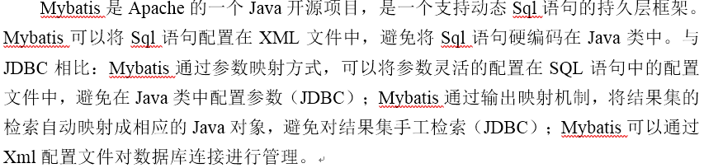

2.5 系统需求
面对企业人员管理的需求下，本办公管理系统的设计就是让企业更加方便的管理人员。利用计算机技术成本低、数据处理快速、数据保存安全的特点，为企业制定了对人员信息的管理、任务的部署、人员申请报销与休假的审批、查看收支情况的一系列功能。本系统还使用了easyUI设计制作出一个界面美观整洁，使用方便的界面，能够满足大多数企业对团队人员的管理操作。

2.6 功能需求
该企业办公管理系统在总体结构上设计了管理人员与普通人员的对系统的不同操作。管理人员的功能有员工信息的添加和修改、任务的部署、员工申请报销的审批、员工申请休假的审批、收支的记录与查看、公告的发布与通讯录的查看，管理人员还可以对自己的基本信息进行修改，如手机号码、邮箱地址和修改密码。普通人员的主要功能有任务的查看、申请报销的上报、申请休假的上报、公告的查看与通讯录的查看、修改个人基本信息，如手机号码、邮箱地址和修改密码。
详细需求：
管理人员需求：
- 添加员工与其所有信息
- 修改员工的基本信息
- 签到签退功能
- 任务的部署指定到部门
- 员工申请的报销进行审批
- 员工申请的休假进行审批
- 收支信息的录入与查看
- 发布公告
- 查看所有员工的通讯信息
- 修改个人基本信息
普通人员的需求
- 任务的查看
- 签到签退功能
- 申请报销的上报
- 申请休假的上报
- 查看公告
- 查看所有员工的通讯信息
- 修改个人基本信息

系统的总体架构与数据库设计

3.1 总体设计

3.1.1 系统总体设计思想
该办公管理系统，有普通人员还有管理人员两个部分，每个部分定义的权限以及以及相关功能，根据限权的不同返回不同的界面。
（1）管理人员限权：管理人员、部门，审核功能和发布公告功能。
（2）普通人员限权：管理个人信息功能，申请上传功能、查询公告功能。

3.1.2 系统的整体结构
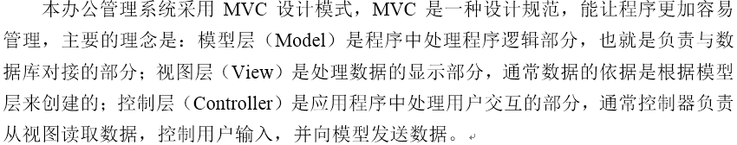

3.1.3 系统E-R图
通过对本系统的需求分析和总体设计，就可以做出能满足本系统中各实体的相应关系，以下图示展现出本系统E-R图。
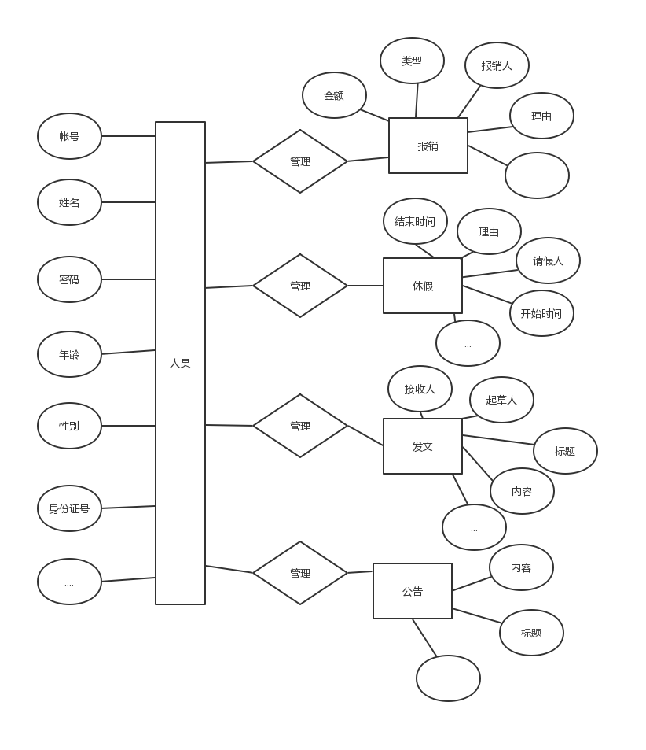
图1系统E-R图

3.1.4 功能模块介绍
该办公管理系统主要分为两种权限，分别是管理人员和普通人员，在登录时进行判断是哪种人员。
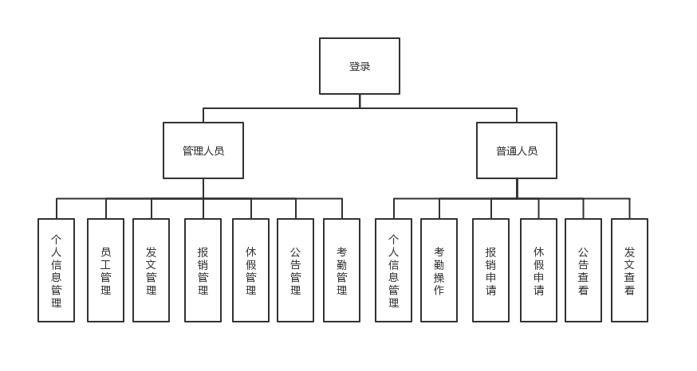
图2系统总体功能模块图

3.2 数据库设计

3.2.1 数据库的需求分析
企业办公管理系统大部分需求都是对数据的增删改查，管理员工把对应的信息进行录入与操作。普通人员可以对响应的业务进行申请与完成管理人员发布的任务，管理人员可以对普通人员的申请进行审批和对普通人员进行任务发文。
针对这些需求，经过详细的设计和对数据库的规划后，我对数据库分为以下几个表：
- 员工信息表：编号、姓名、出生日期、年龄、身份证号、手机号、邮箱、入职时间、用户类型。
- 部门信息表：编号、部门名称。
- 发文信息表：编号、发文日期、发文人ID、发文部门、状态。
- 休假信息表：编号、休假人、休假理由、备注、开始时间、结束时间、状态。
- 收入信息表：编号、部门、金额、类型、时间、备注。
- 报销信息表：编号、类型、金额、时间、人员。

3.2.2 数据库结构设计
根据系统功能需求和数据信息的设计，以及各信息主体之间的相互关系，将数据库信息分为以下几个信息类。

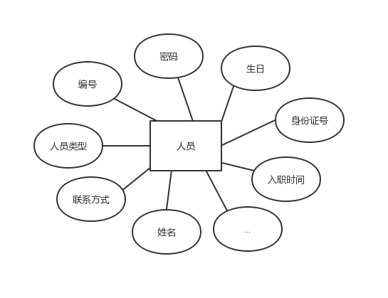
图3人员实体ER图
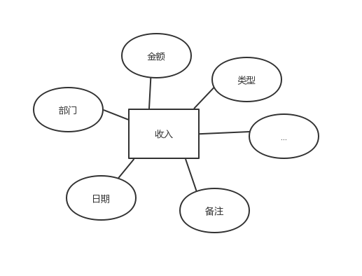
图4 收入实体ER图
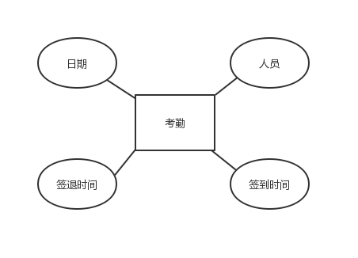
图5考勤实体ER图
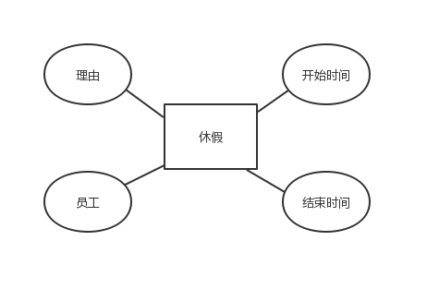
图6休假实体ER图

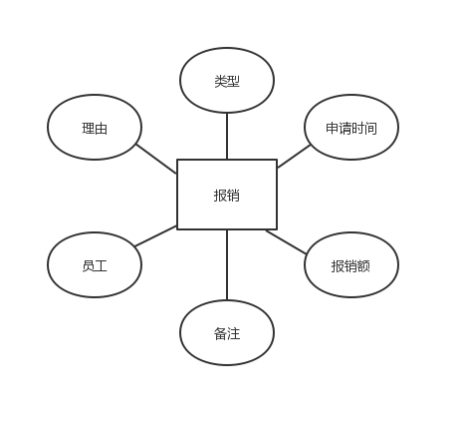
图7报销实体ER图

3.2.3 数据库逻辑结构设计
表1 员工实体表
字段名 | 类型 | 主外键 | 备注
编号 | int | 主键 | 唯一ID
帐号 | varchar
密码 | varchar
姓名 | varchar
年龄 | int
性别 | varchar
生日 | date
身份证号 | varchar
入职时间 | date
员工类型 | int
手机号 | varchar
邮箱 | varchar

表2 收入实体表
字段名 | 类型 | 主外键 | 备注
编号 | varchar | 主键 | 唯一ID
金额 | double
部门 | int
类型 | varchar
日期 | date
备注 | varchar

表3考勤实体表
字段名 | 类型 | 主外键 | 备注
编号 | varchar | 主键 | 唯一ID
日期 | date
人员编号 | int | 外键
签到时间 | datetime
签退时间 | datetime

表4休假实体表
字段名 | 类型 | 主外键 | 备注
编号 | varchar | 主键 | 唯一ID
人员编号 | int | 外键
休假理由 | varchar
开始时间 | date
结束时间 | date

表5报销实体表
字段名 | 类型 | 主外键 | 备注
编号 | varchar | 主键 | 唯一ID
员工编号 | int | 外键
类型 | varchar
备注 | varchar
理由 | varchar
申请时间 | date
报销额 | double

网站系统的设计实现
本办公管理系统在登录的时候判断该员工是普通员工还是管理员工。
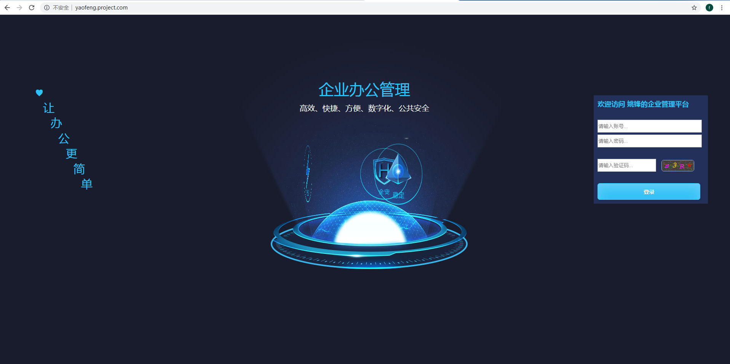
图8登录界面

4.1 普通员工主要功能以及页面
普通员工主要是处理管理员工发布的任务、查看管理人员发布的公告以及向管理人员申请报销和休假。
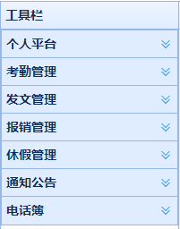
图9普通员工操作功能的菜单列表

4.1.1 个人平台
个人平台功能还分为个人全部信息的查看与个人基本信息的修改，个人信息的修改主要还是对自己的通讯信息的修改，若是想修改其他信息需要管理人员操作，这是为了保证数据的安全性，录入完信息点击提交后，后台就会把新的数据更新到user表中。
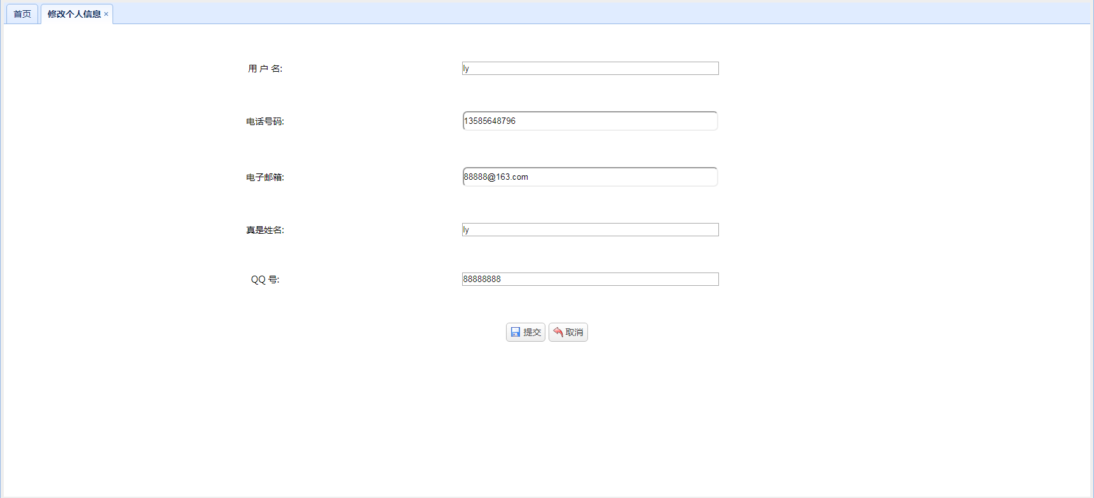

图10个人基本信息的修改界面

个人信息的查看，先从user表中通过id获取该员工的所有信息，在页面上以无边框表格的形式展现出来。

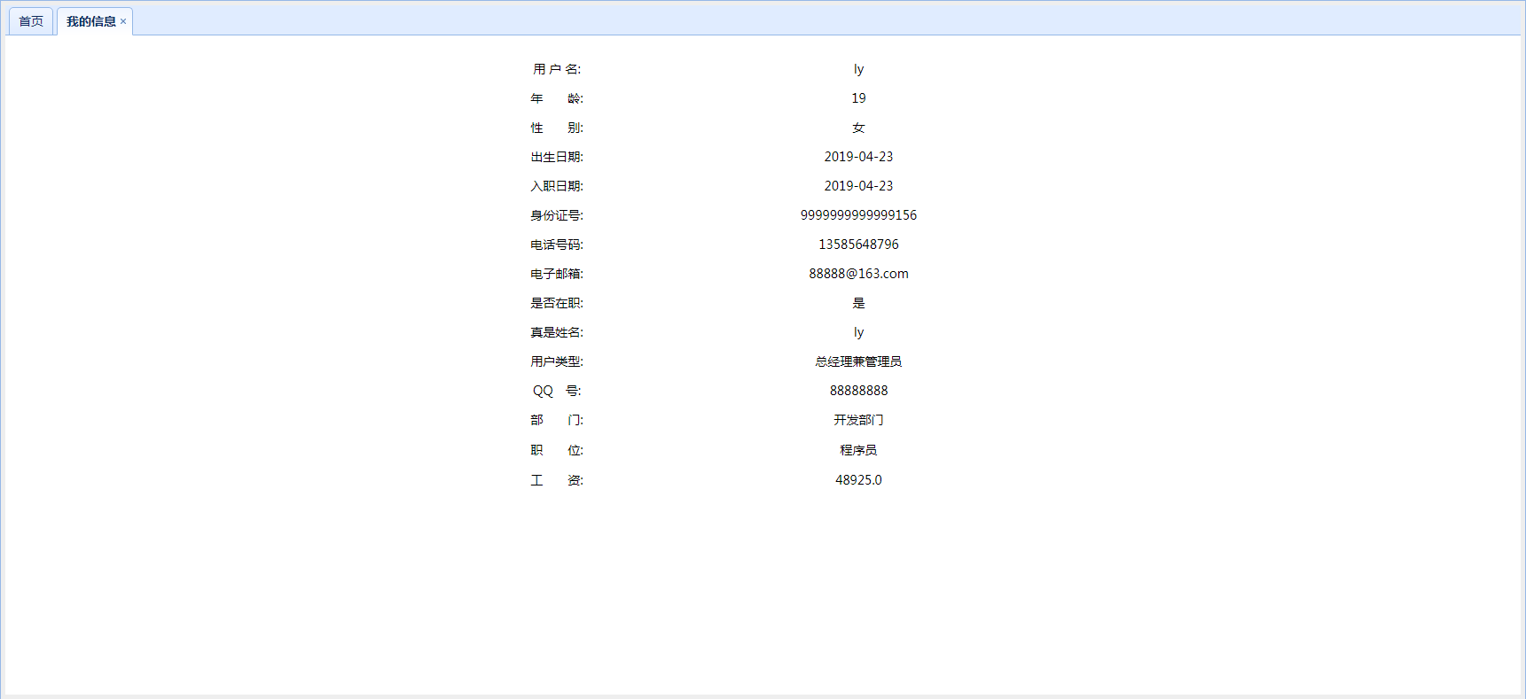
图11个人所有信息的查看

4.1.2 考勤功能
考勤功能主要是在本系统中的签到和签退，还有查看自己的签到信息。签到只能签到一次，重复签到会提示签到重复，签退只记录每天的最后一次。
签到功能每天只能进行一次操作，在进行签到操作时，会向后台查看是否有当天的签到记录，若是有则提示已经签到了。
签退功能采用另一种策略保证签退只记录最后一次，没次进行签退操作时，会向后台查看当天是否有签到记录，若是没有则提示还没有签到，若是有签到记录，无论是否有签退记录，签退时间都更新为当前签退时间。

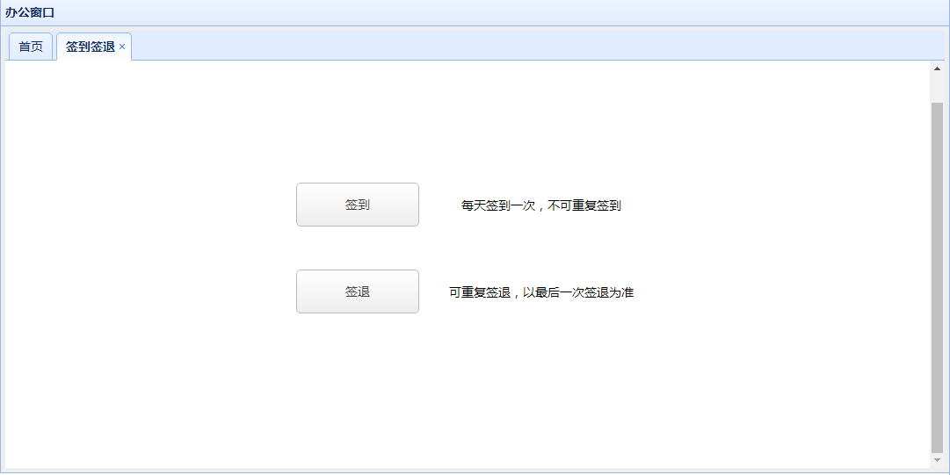
图12签到签退的界面

考勤记录表是从考勤表中通过当前员工的id查询所有的考勤记录。
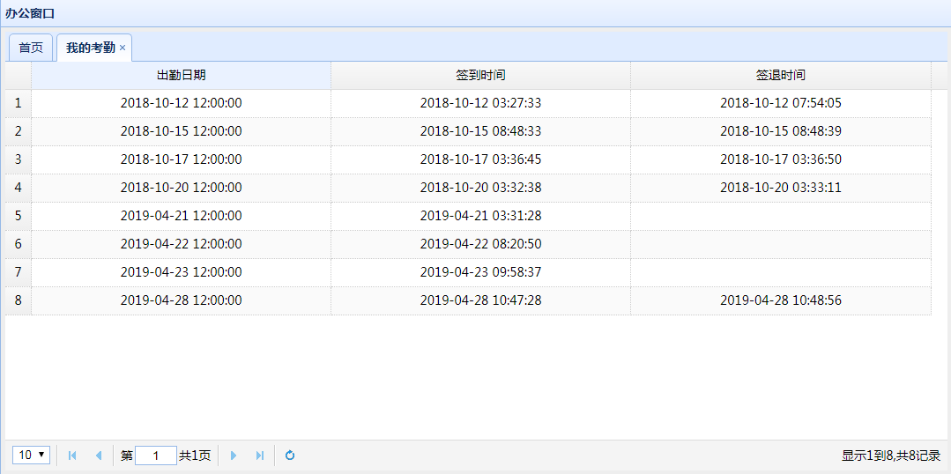
图13个人考勤信息查询

4.1.3 发文管理
管理人员发布的发文会存在数据库的发文表中，发布发文时，发文项目默认是待办状态，对应部门的员工点击查看待办发文时，后台会查询该员工所在部门处于待办状态的发文，然后发送给前台，前台以表格的形式展现出来。员工在完成发文项目中的任务时，就可以选中该项目，点击左上角的标记已办。发文记录的状态就会改为已办状态。
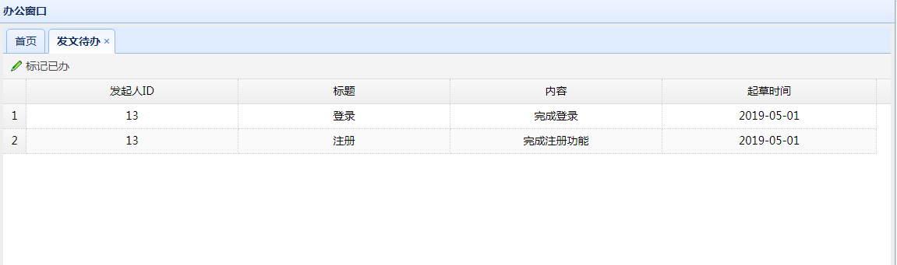

图14发文待办列表界面

在点击查看已办发文时，后台就会在发文表中查询该用工所在部门的已办状态的发文项目，然后传输到前台页面，和待办发文页面一样，已办发文页面也会使用表格展示出来。
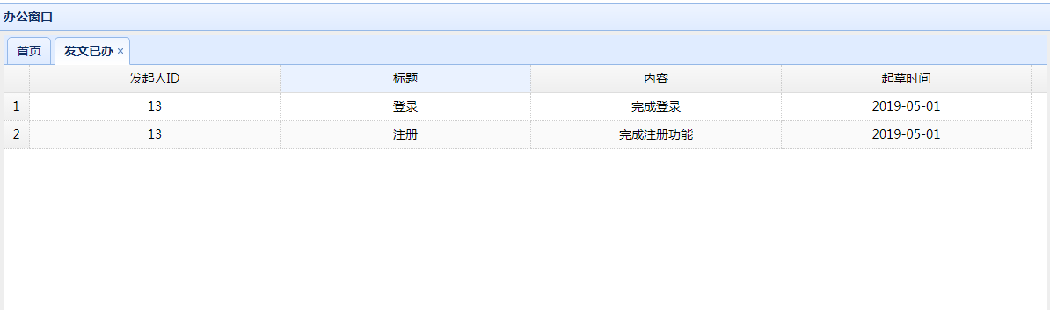
图15发文已办列表界面

4.1.4 报销管理
报销管理是向管理人员申请报销，提交报销申请后，后台会根据前台发送过来的字段数据封装成一个报销实体类，然后向数据库进行插入。同部门的管理人员就可以在报销审批列表中查看到该数据了。
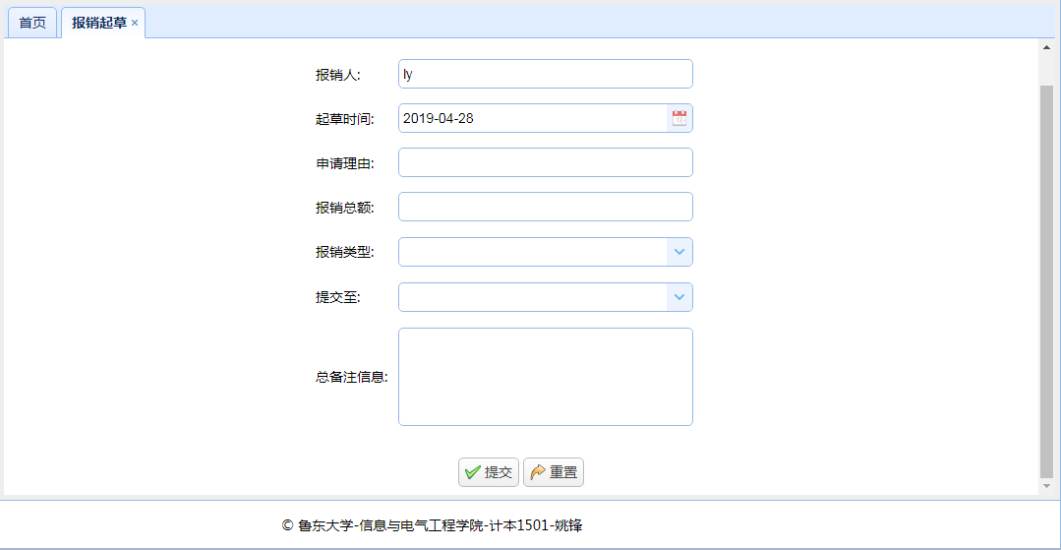

图16报销页面

4.1.5 休假管理
普通员工的休假管理功能主要是向管理员工申请休假批准。提交申请后休假申请信息就会在休假表中插入一条数据，管理人员在休假管理列表。
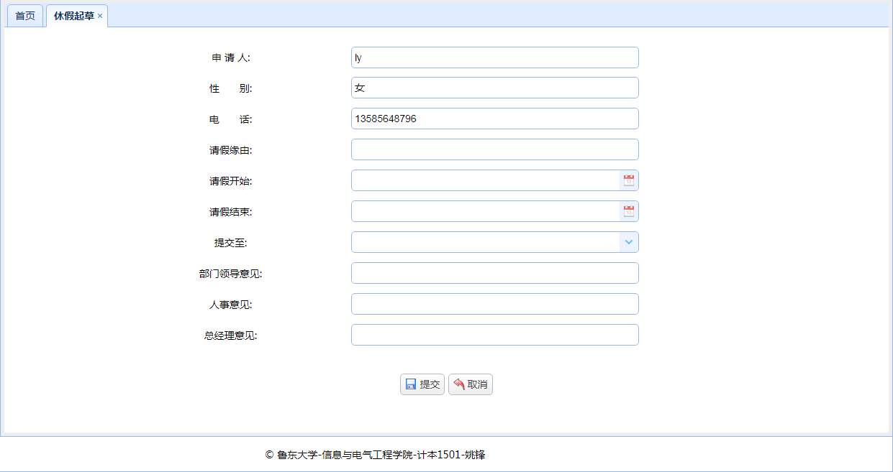
图17休假页面

4.1.6 公告管理
普通员工的公告管理主要是查看管理人员发布的公告
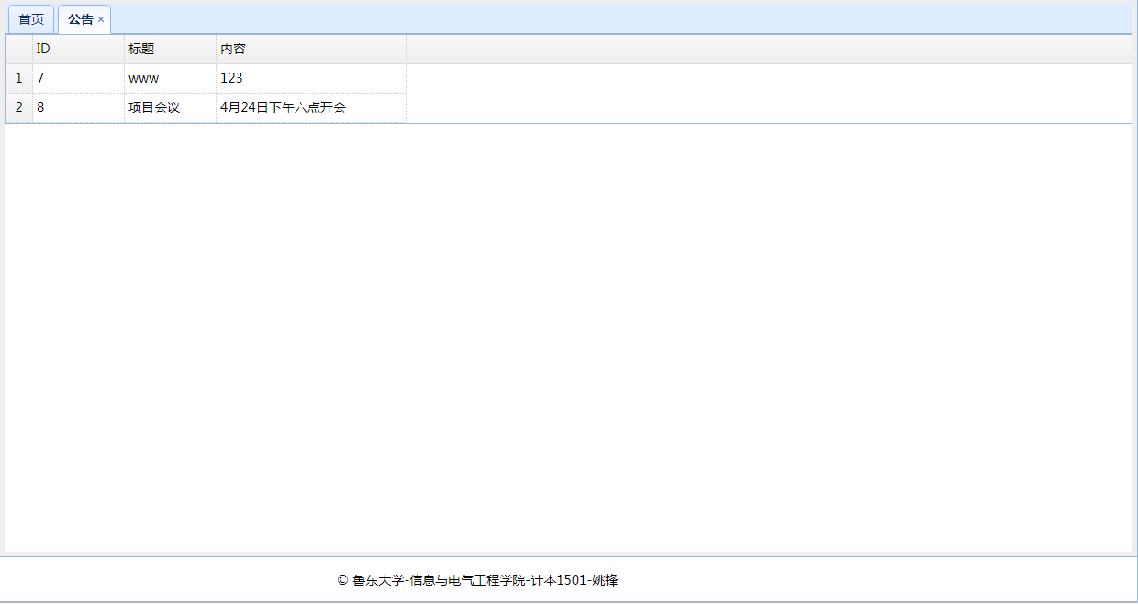
图18公告页面

4.1.7 通讯录
通讯录的功能主要是查看当前系统中所有员工的通讯方式
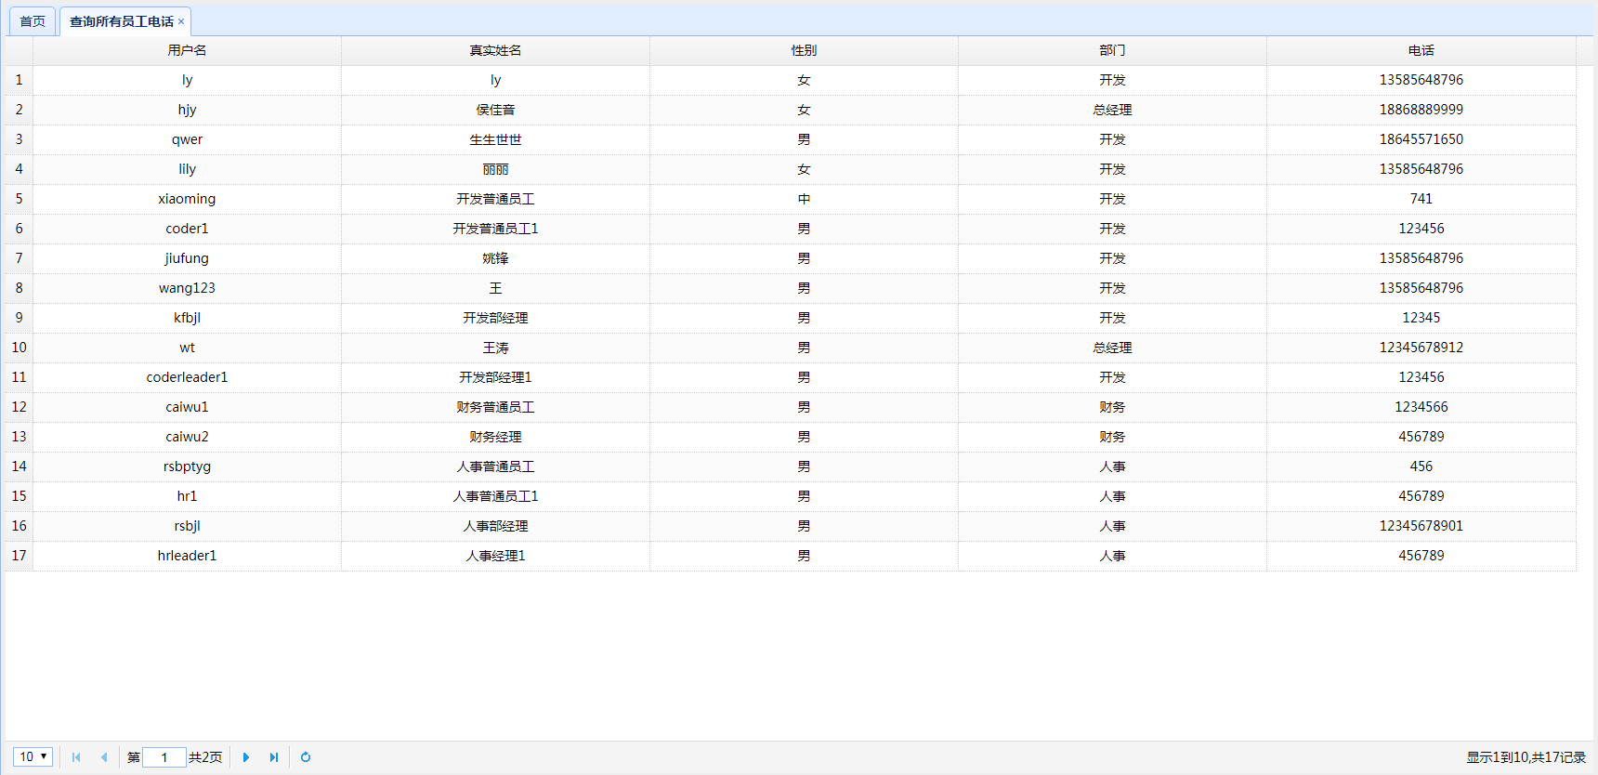
图19通讯录页面

4.2 管理人员主要功能以及页面
管理人员能够对普通人员操作到数据库表中的数据进行处理。
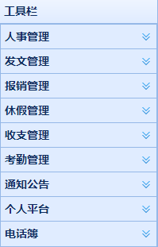

图20管理员工操作功能的菜单列表

4.2.1 添加员工
管理员工可以录入员工信息，其中生日信息，年龄信息还有性别信息都从身份证号码中使用正则表达式获取。身份证上的第7为到第15位是8位出生年月日信息，生日则是用当前年份减去出生年份获取，性别信息是总身份证倒数第二位获取，二的整数倍数女性，不是二的整数倍数为男性。
使用录入的身份证号码自动生成生日信息，性别，年龄的代码实现如下：
var birdate = idcard.substring(6, 10) + "-"
+ idcard.substring(10, 12) + "-"
+ idcard.substring(12, 14); //获取生日信息
var gender = parseInt(idcard.substr(16, 1)) % 2 == 1 ? "男"
: "女";//获取性别信息
var age = new Date().getFullYear()
- idcard.substring(6, 10); //获取年龄信息
用户名是在登录时使用，和一般的网站一样，密码的录入都有一次密码确认，通过js验证一致，一致才能进行添加员工操作，数据才能传输到后台。
在启动该页面之前，页面就会先向后台请求用户类型、部门还有职位信息的列表，在添加用户时更加方便选择，不会用户输错的情况，用户的不同权限是通过用户类型来进行判断的。
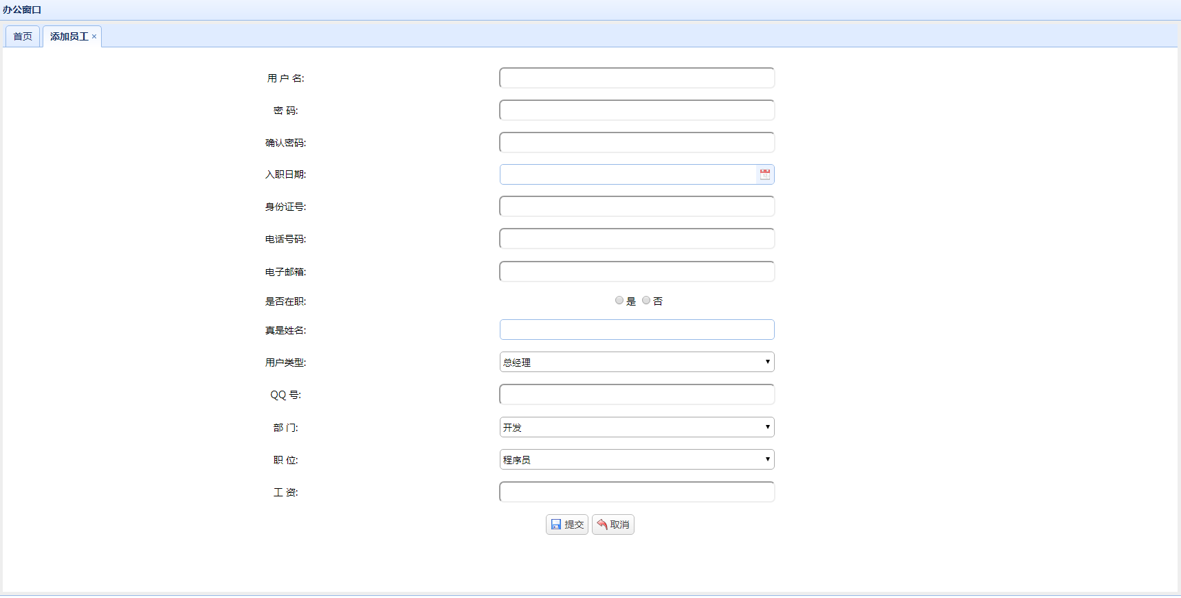
图21添加员工页面

4.2.2 员工管理
管理员工的页面是把所有的员工的信息采用分页的方式显示出来。管理人员可以对选中的员工进行修改操作，与添加员工一样，生日还有年龄可以根据身份证号获取。
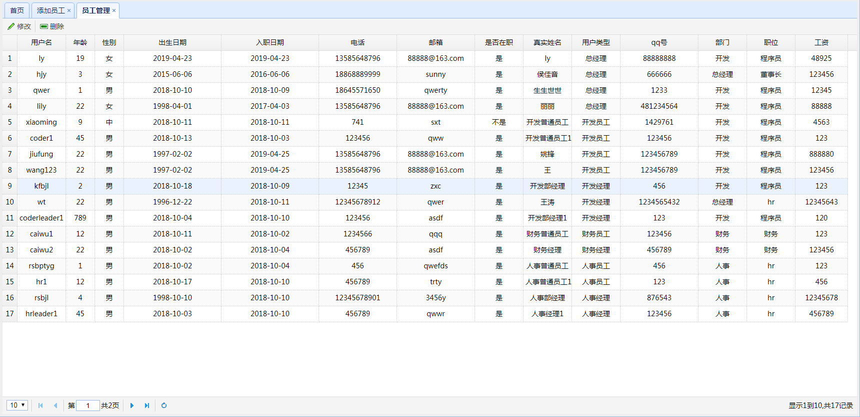
图22员工管理页面

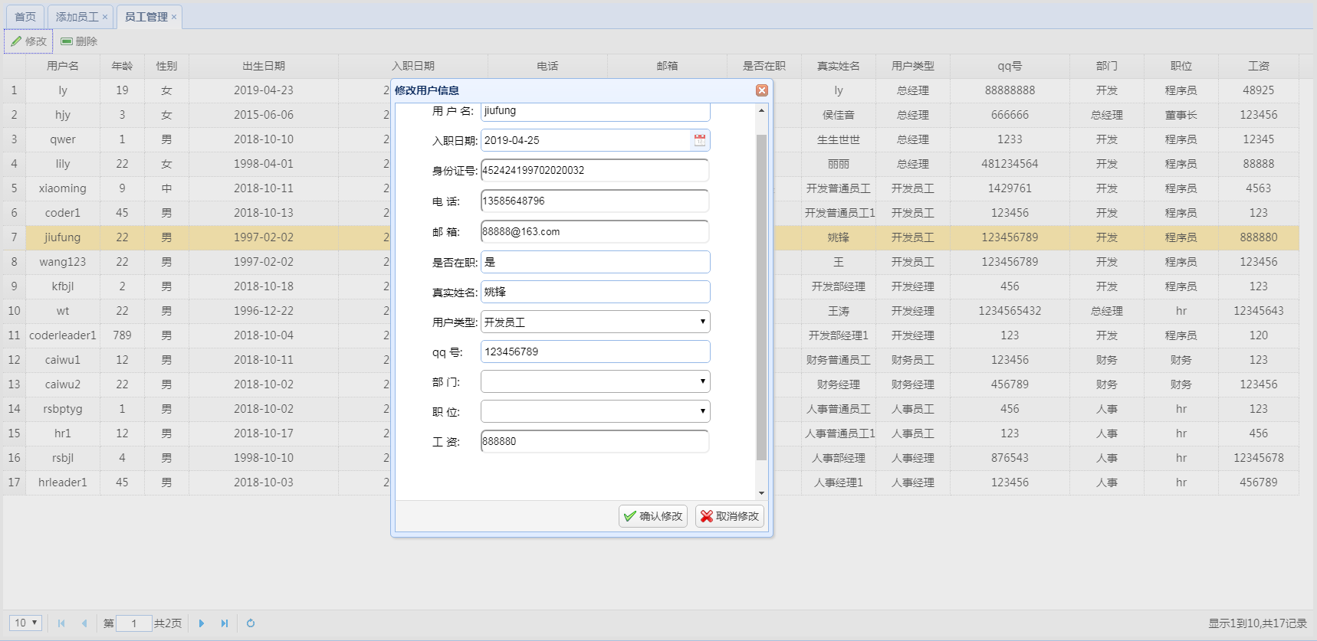
图23员工信息修改页面

4.2.3 添加部门
添加部门操作主要是把部门的名称进行录入，方便后期管理。提交添加部门信息后，会在部门信息表插入该部门的信息记录。

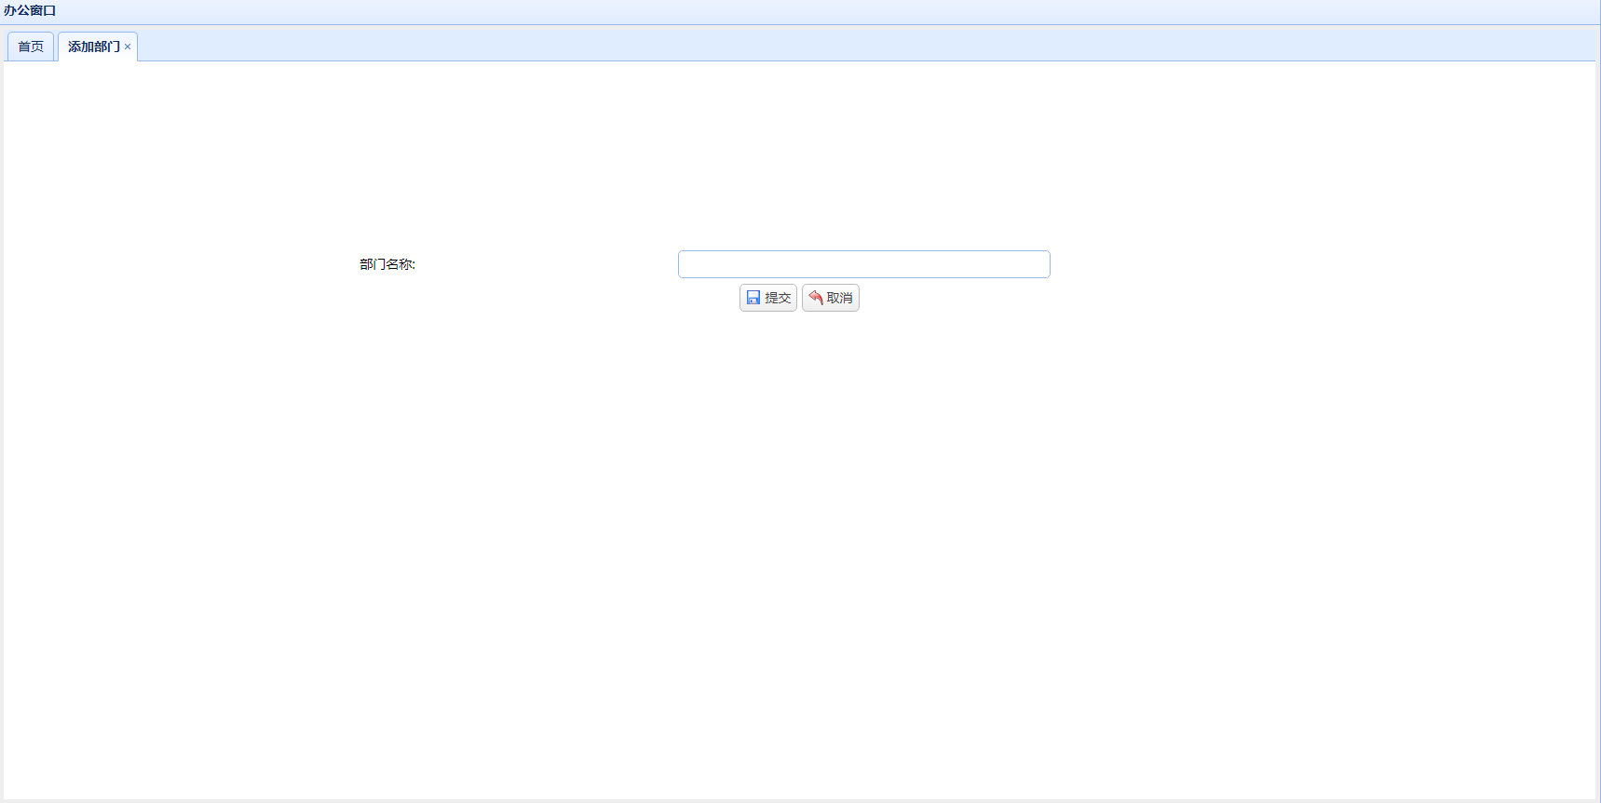
图24添加部门页面

4.2.4 部门管理
与员工管理一样，部门管理也可以对部门的信息进行更改和删除。

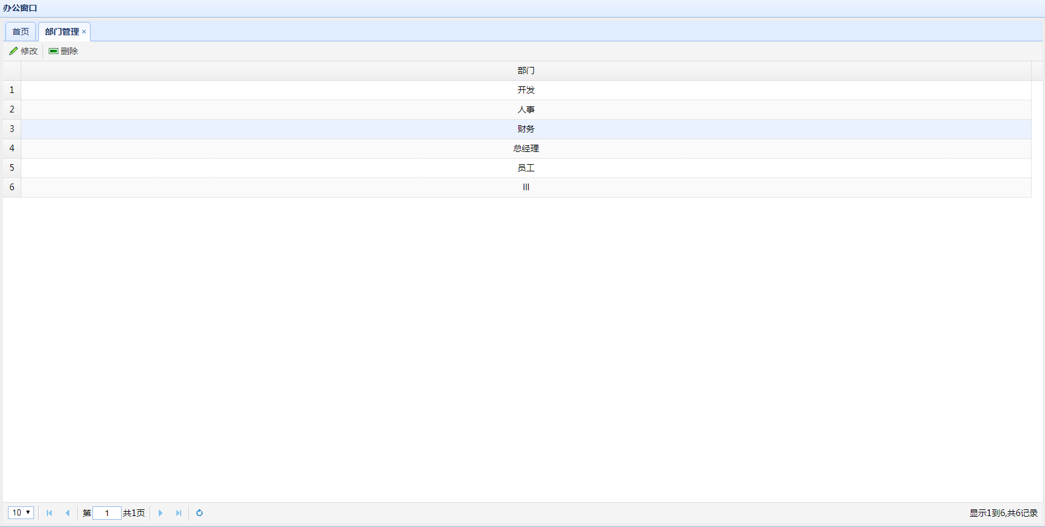
图25部门管理页面

4.2.5 发文管理
发文管理可以针对部门发起任务安排，发文的所有信息存储在发文表中，管理人员可以针对自己的发文进行更改。

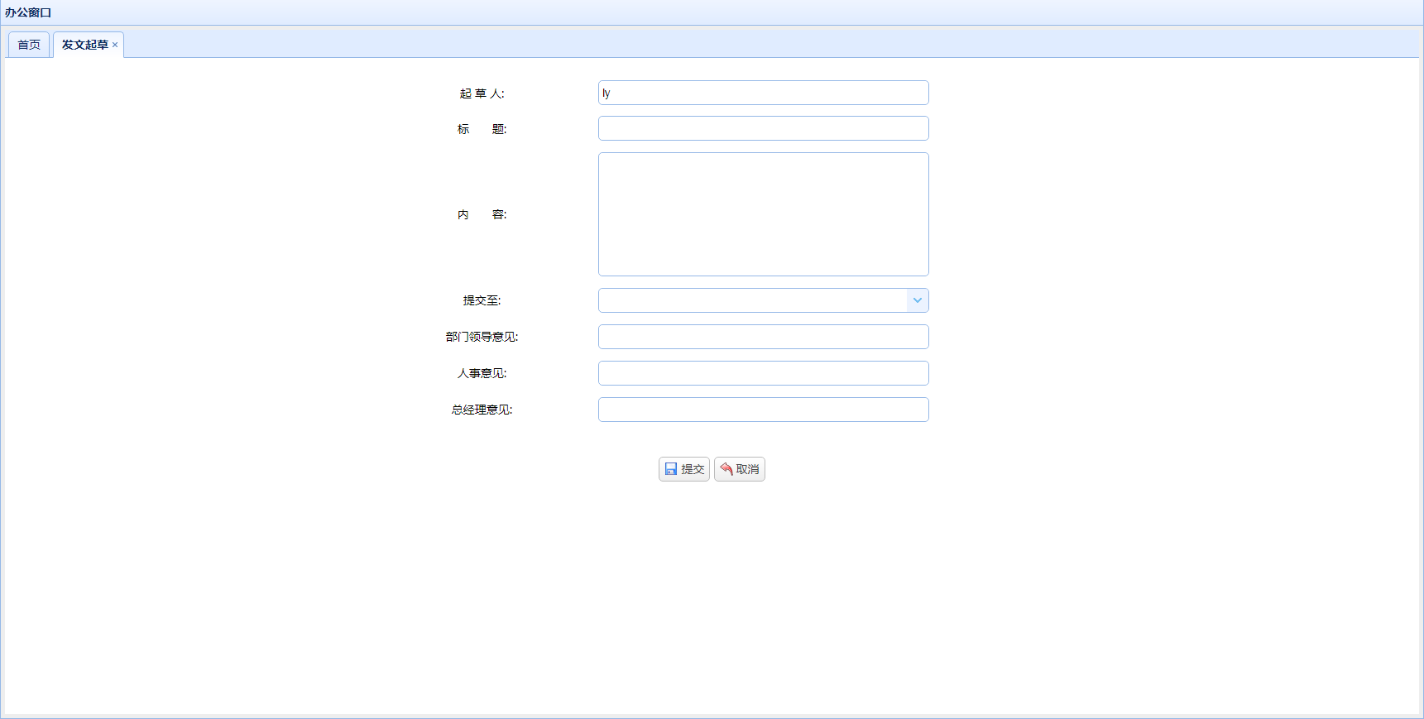
图26发文起草页面

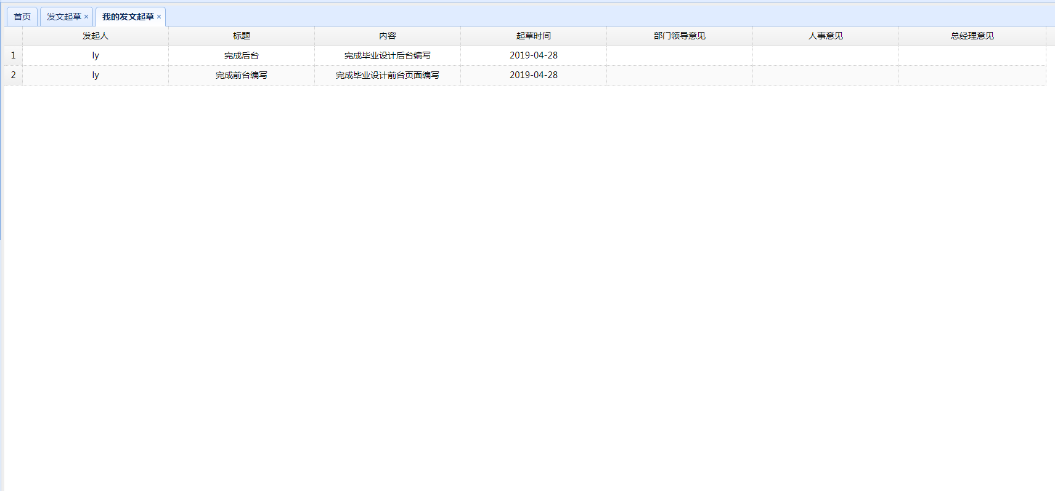
图27查看自己的发文信息

4.2.6 休假管理
休假管理主要是针对普通员工申请的休假信息进行审批
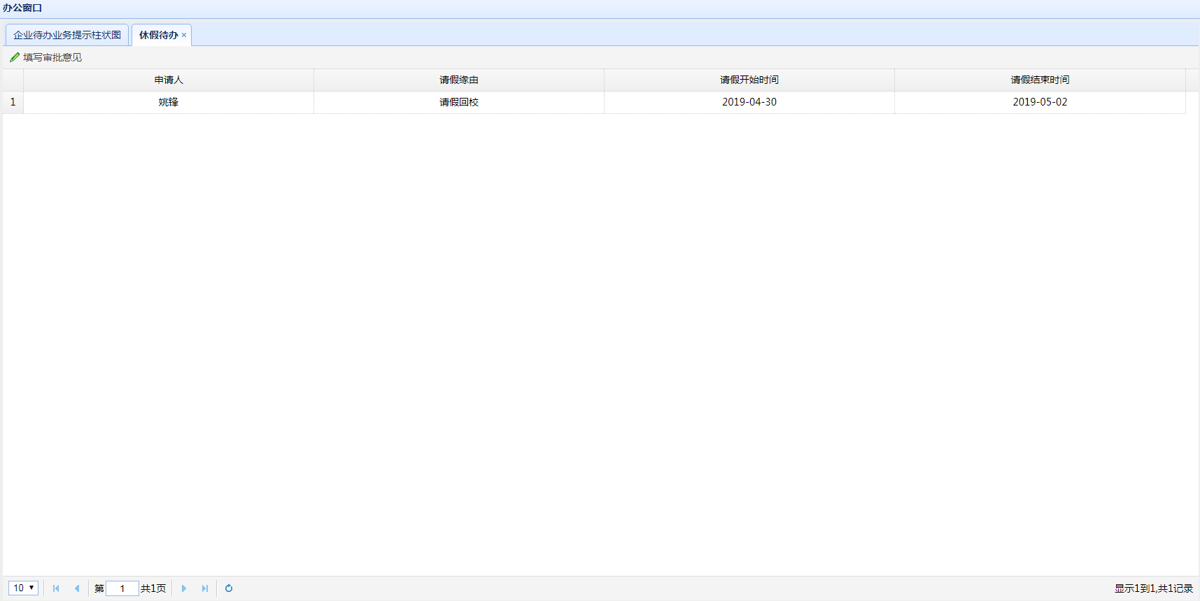
图28休假审批页面
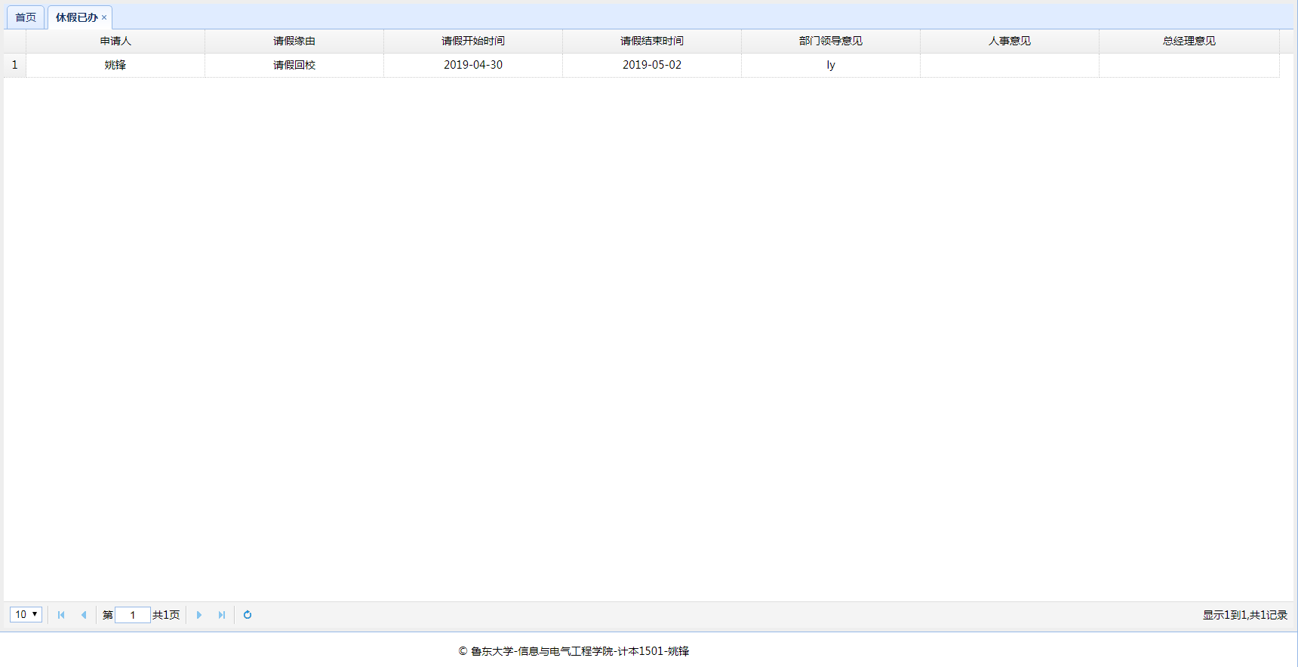
图29休假已处理过的页面

4.2.7 报销管理
报销管理的操作与休假管理一致，针对普通员工申请的报销项目进行审批，对已经审批过的项目进行记录。

4.2.8 收支管理
管理人员可以对收入项目进行添加，可以查看所有的收入项目，也可以查看图标页面对所有的收入项目更清晰的查看，根据数据库中存放的收入进行图标分类展示。
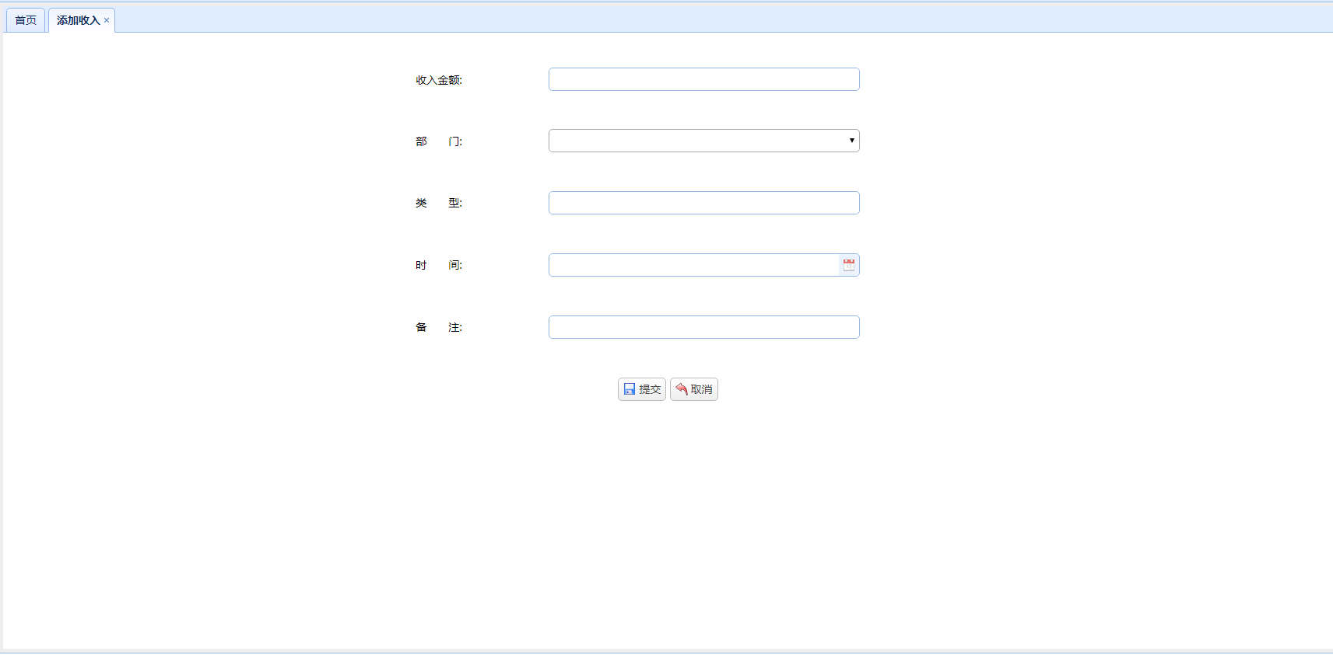图30收入项目添加的页面

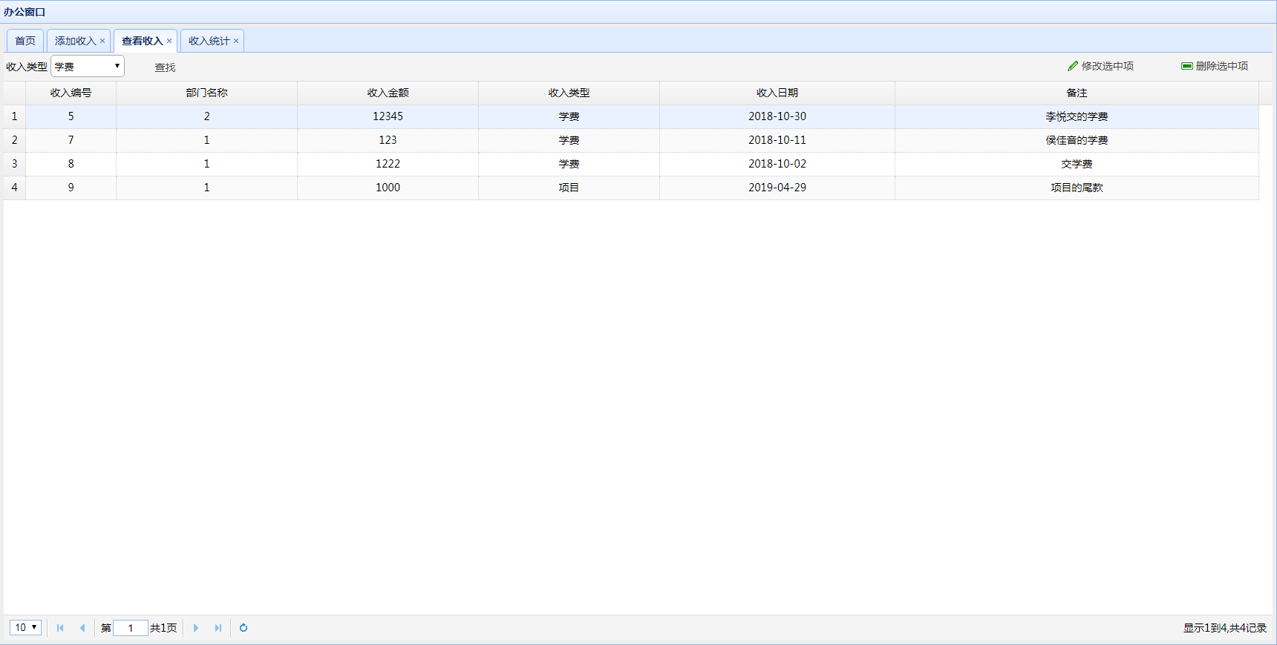
图31收入项目查看的页面

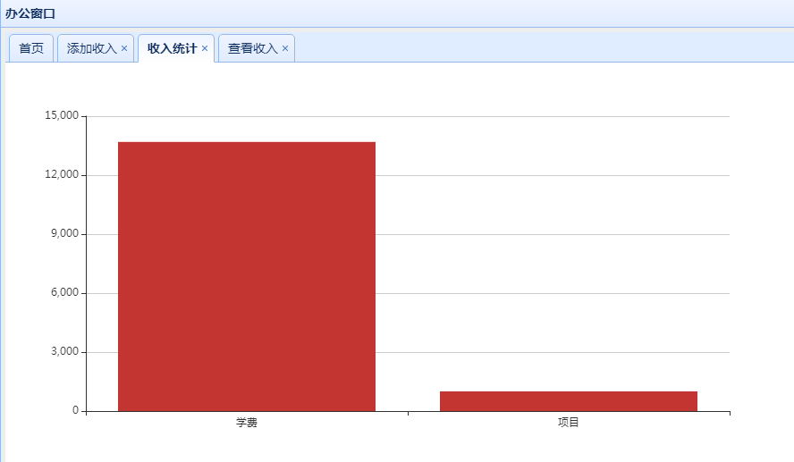
图32收入项目的图标统计

4.2.9 考勤管理
与普通人员一样，管理人员也有签到和签退功能、查看个人考勤信息功能。但是与普通人员不一样的是，管理人员多了个考勤查询功能，可以针对指定员工查看的考勤项目信息。
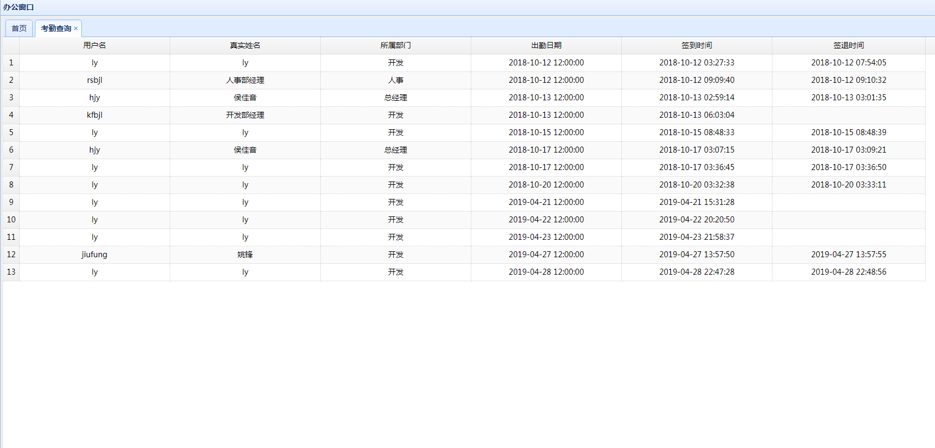
图33考勤信息查看页面

4.2.10 公告管理
公告管理可以发布一些公告信息，普通人员可以查看到管理人员发布的公告信息。管理人员还可以针对已经发布过的公告信息进行管理。
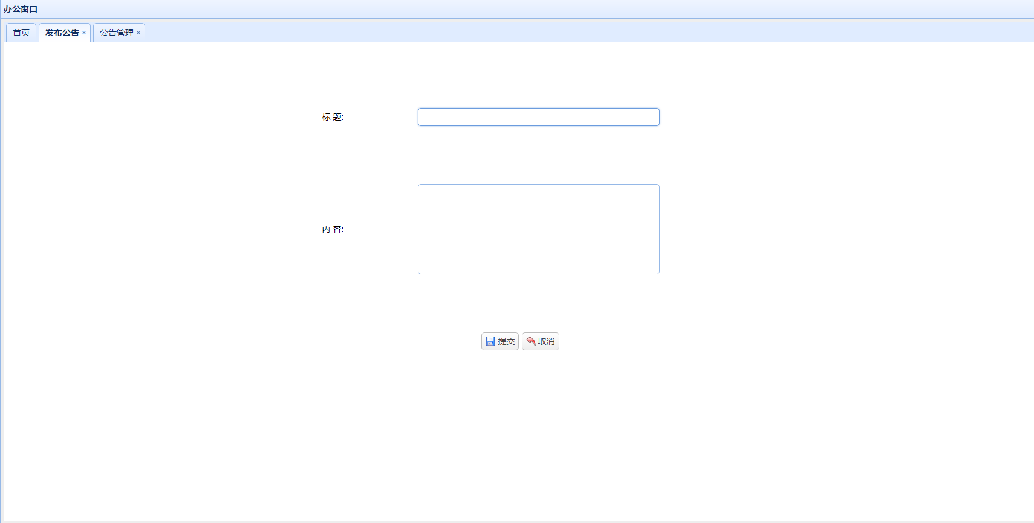
图34公告信息发布页面
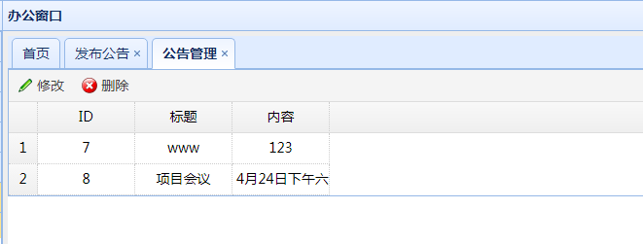
图35公告信息管理页面

结束语
本办公管理系统主要是为企业人员管理而设计和开发的项目，本系统可以实现人员的管理、部门的管理、休假管理、报销管理、发文管理、公告管理以及考勤管理等功能，还有图表的直观展示，个部门人员的权限管理。本办公管理系统功能较为完备，使用操作简单方便，实用性很高，能为企业更好的管理人员信息。
在制作该办公管理系统的过程中，对在课堂上学到的MySql数据库管理的知识得以巩固，学习到了很多数据库的使用技巧，还巩固了我对Java语言的设计理念以及设计经验，也学习到了SSM三大框架的整合使用，理解了框架的原理以及项目开发的整个流程。整个开发过程不仅让课堂上所学的知识得以时间，更让我发现以前学习的不足。
在制作该办公管理系统的过程中，在软件的需求设计方面没有大问题，但是在实现的过程中发现，我的专业知识的与开发经验有很多不足。有些小问题因为技术比较薄弱，需要花很长时间学习该技术的基础知识和实际操作。但是，这些时间都花在了有意义的地方，并没有白白的浪费，这将是我人生中一笔巨大的经历财富。开发过程中，我能理解到，在开发任何软件，开始先想好需求，只有需求定下来，在后期的开发中才不会对代码以及项目框架结构进行大的改动。其次就是对项目框架结构的搭建以及项目的拆分，框架的搭建是为了在后期维护的时候有一个统一的标准，维护起来时间成本能大大减少，项目的拆分能够让各个模块之间的耦合度降低，这样使得模块与模块之间的联系和影响降低，良好的项目拆分甚至能做到模块和模块之间零耦合。做好了项目的需求分析和框架的搭建和项目的拆分就像盖摩天大楼时做好了地基和大厦的框架，剩下的代码添加，看似工作量很大，其实非常简单。

参考文献
[1] 孙道贺.JSP网站安全漏洞修补方法研究与实现[M].吉林大学，2018年
[2] 计文柯.Spring技术内幕[M].北京：机械出版社，2012年1月2日
[3] 刘雁.OA办公自动化系统在企业中的实际应用价值[J].科技资讯，2009年13期
[4] 李洋.SSM框架在Web应用开发中的设计与实现[J]，计算机技术的发展，2016年
[5] 郑阿奇.MySQL使用教程（第2版）[M]，电子工业出版社，2014，110-120
[6] 周爱莲.工作流软件在办公自动化中的作用[J]，农业网络信息，2009年4期
[7] 胡成.广州电视台综合信息平台系统[J]，网管员世界，2009年8期
[8] 徐慧.朱志勇，刘巍，曹旭，校园二手物品交易网站研究与设计[J].中国教育网络，2017
[9] 田浩.基于SOA的高并发与高可用网站开发框架设计与实现[D].内蒙古大学，2017.
[10]赵萍.公民健康信息管理系统中MySQL数据库技术的应用[J]. 电脑迷，2017
[11]吕学婷.基于SpringMVC和MyBatis框架和门户网站及其内容管理系统的设计与实现[D].华东理工大学，2016年

致谢
光阴似箭，岁月如梭，很快大学四年就要过去了。在这四年的学习生活里，学习到了很多学术上的知识，实践到了很多实用的经验，体验到了奋斗的艰苦，感悟到了实践的流逝。
我实用了三个月的时间完成了这个课题的毕业论文，在这期间，不仅巩固了课堂上老师所教授给我们的理论知识，还学会使用了当前比较流行的技术。这不仅仅是我一个人的功劳，我感谢我的指导老师：王庆军老师，是他指导我设计这个管理系统，教会我如何更快的学会使用一门技术的。我还要感谢我的亲爱的同学们，是他们默默的鼓励我，在我最想放弃的时候鼓励我坚持。

